Муниципальное автономное дошкольное образовательное учреждение Нижнетуринского городского округа детский сад "Чебурашка".

ПРОЕКТ ТЕМА "Дарите книги с любовью "

составитель:
МАДОУ д\с "Чебурашка"
воспитатель Макарова С.Л.
ВКК.

Н. Тура
2022г.
Тип проекта: краткосрочный, детско-взрослый , творческий ,художественно -речевой информационно-познавательный . Участники:Дети, воспитатели, родители. Актуальность: Одной из главных проблем современного общества является приобщение ребенка к художественной литературе. К сожалению ,в наш век информации отношение детей к книге изменилось , вхождение книжную литературу с каждым годом снижается , интерес к чтению стал падать. Детей все больше интересуют игры на планшетах , компьютерах и телефонах , а также просмотр телевизоров. В дошкольном возрасте дети делают первые шаги в мир художественной литературы и проводником для детей становятся воспитатели и родители. Воспитание ребенка ,прежде всего ,начинается в семье. Родители закладывают чувство любви к книге через свое отношение, поведение и действия. В настоящее время мы наблюдаем ,что дети очень мало знают о книгах. Поэтому перед педагогом стоит важная задача: заполнить пробелы по данной теме , грамотно выстроить работу по приобщению детей к книге. Книга - это духовное богатства культуры. В дошкольном возрасте ребенок проявляет сильную тягу ко всему сказочному , необычному ,чудесному .
Проблема сохранения интереса к книге, к чтению как процессу сегодня актуальна как никогда. Готовых рецептов, как научить ребенка любить книгу. С ранних лет надо учить малыша относиться к книге, как к величайшей ценности правильно перелистывать , знать ее место на книжной полке, запоминать название , автора .Книга помогает ребенку познавать мир ,развивает любознательность. В соответствии с ФГОС восприятие художественной литературы направлено на формирование интереса и потребности в чтении книг. Цель проекта: Продолжать способствовать формированию интереса к книгам путем вовлечение детей и родителей, в возрождении традиции семейного чтения. Задачи проекта:
1. Активизировать работу по приобщению воспитанников к книжной культуре, освоению детьми дошкольного возраста образовательной области "Речевое развитие"
2.Учить внимательно слушать и слышать произведение ; 3.Формирование интереса и потребности в чтение книг; 4.Воспитывать желание к постоянному общению с книгой и бережному отношению к ней . 5.Развитие познавательной , творческой и эмоциональной активности в процессе приобщения дошкольников к литературе ; 6.Воспитание у детей навыков сотрудничества со сверстниками и взрослыми в процессе совместной деятельности. Ожидаемые результаты: Повышение у детей интереса к художественной литературе. Развитие связной речи, мышления , воображения. Осознание родителями значимости книги в воспитании детей и семейного чтения. Расширение взаимодействия дошкольного учреждения и семьи .

работа с детьми
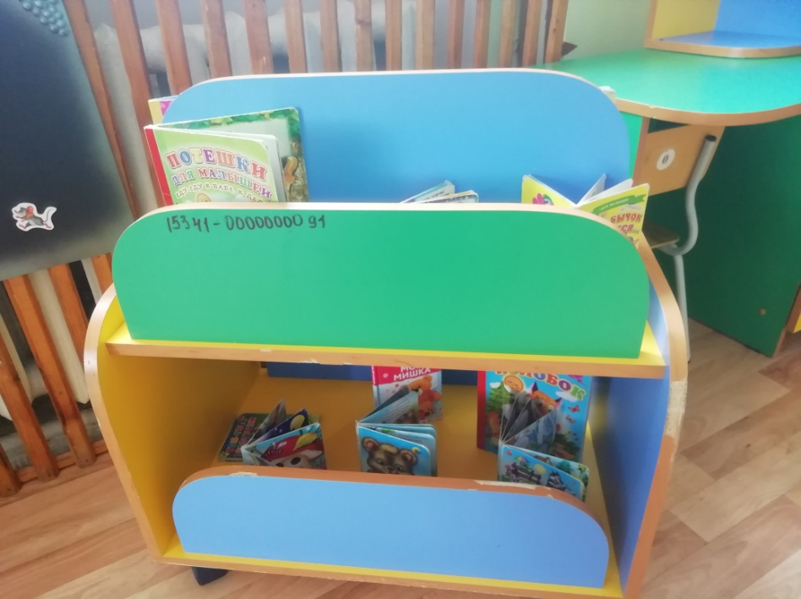

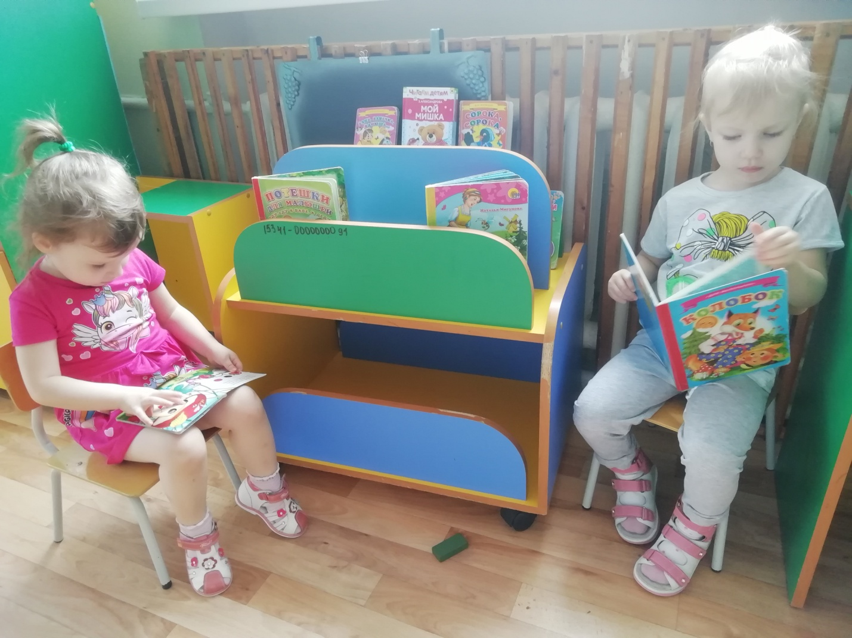

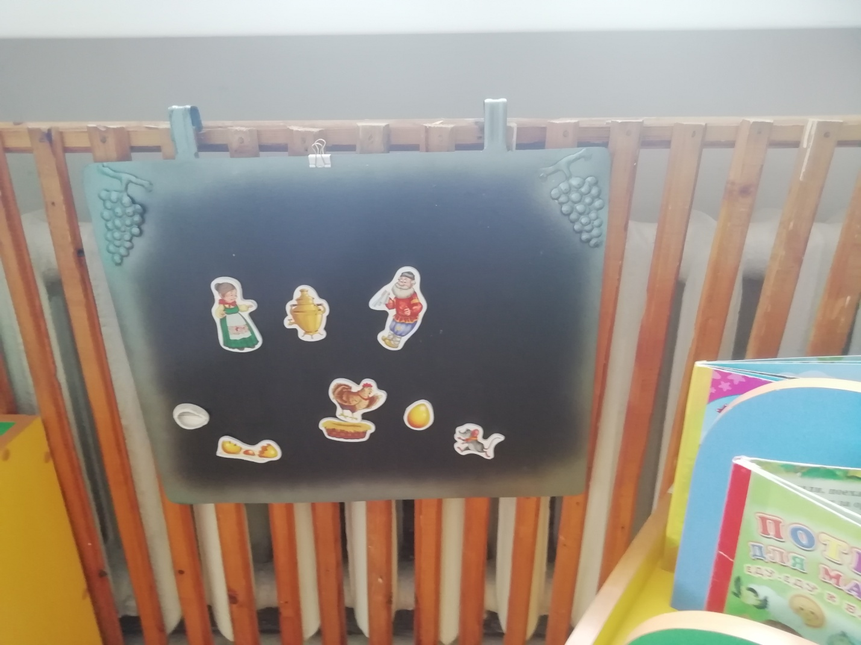

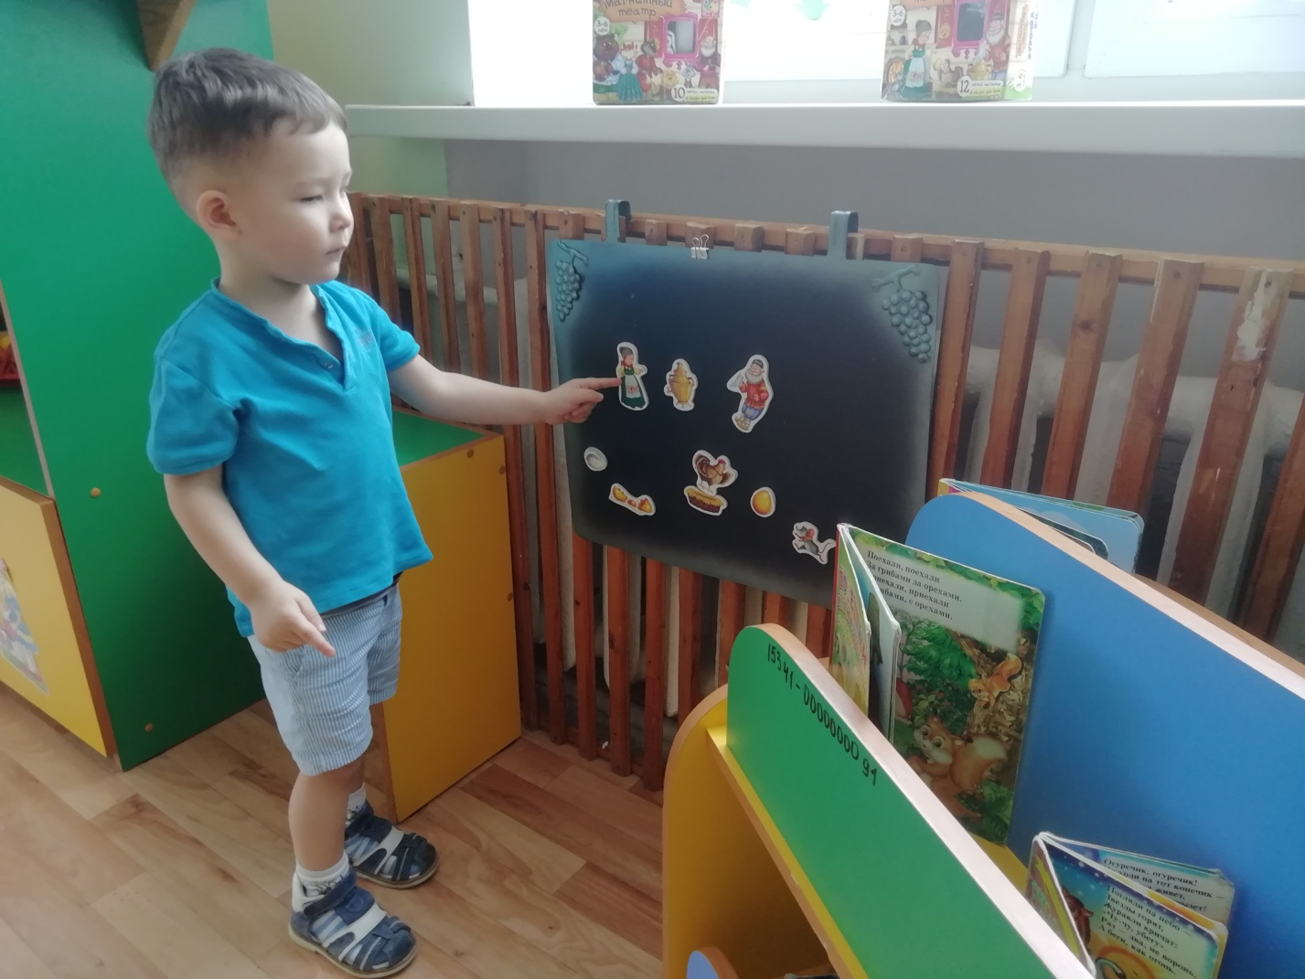

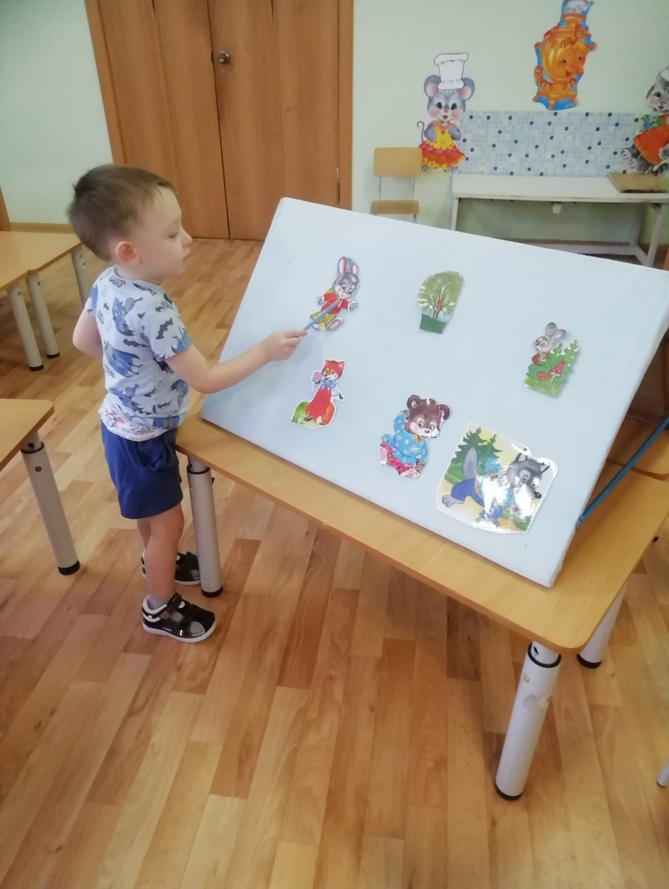

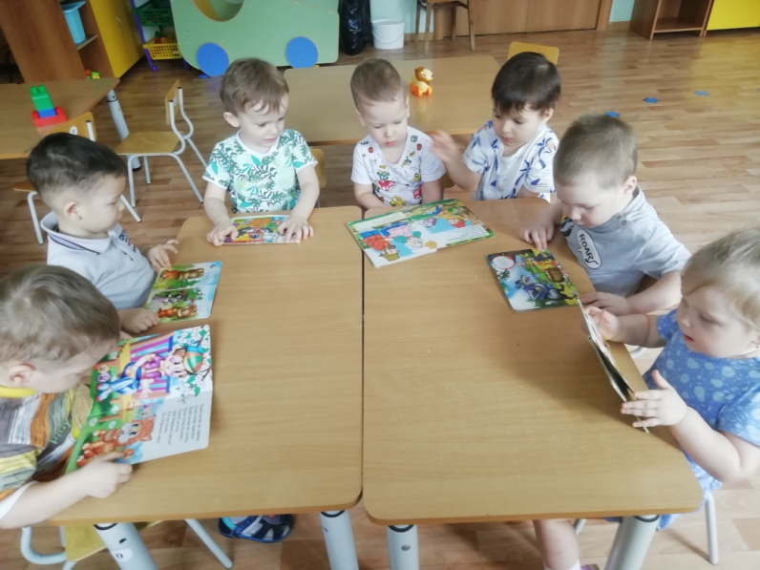

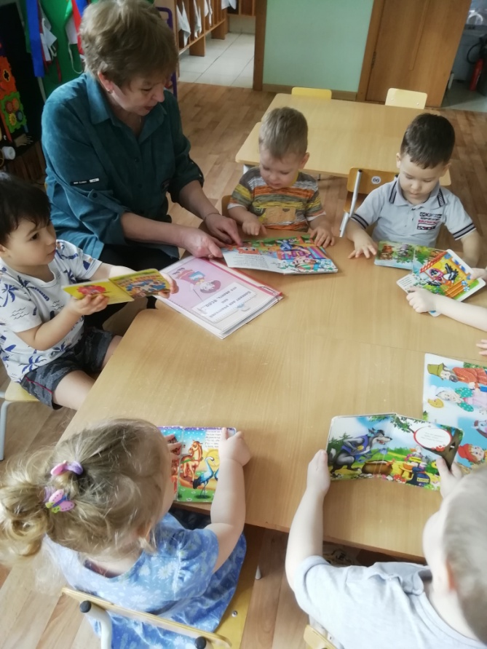

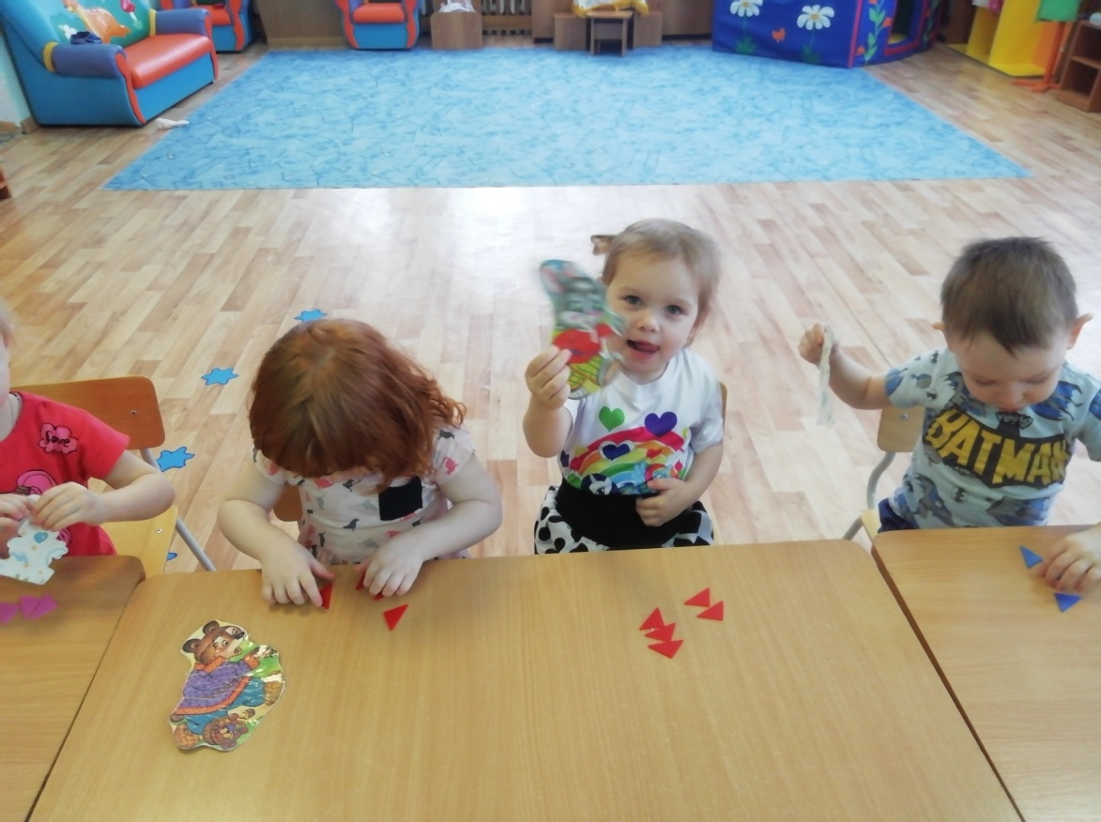

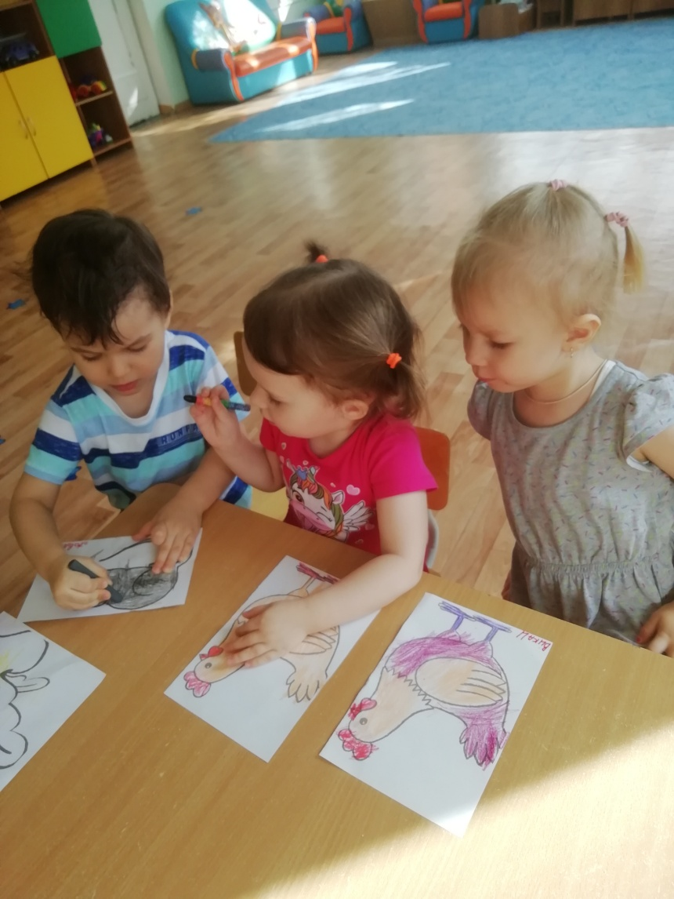

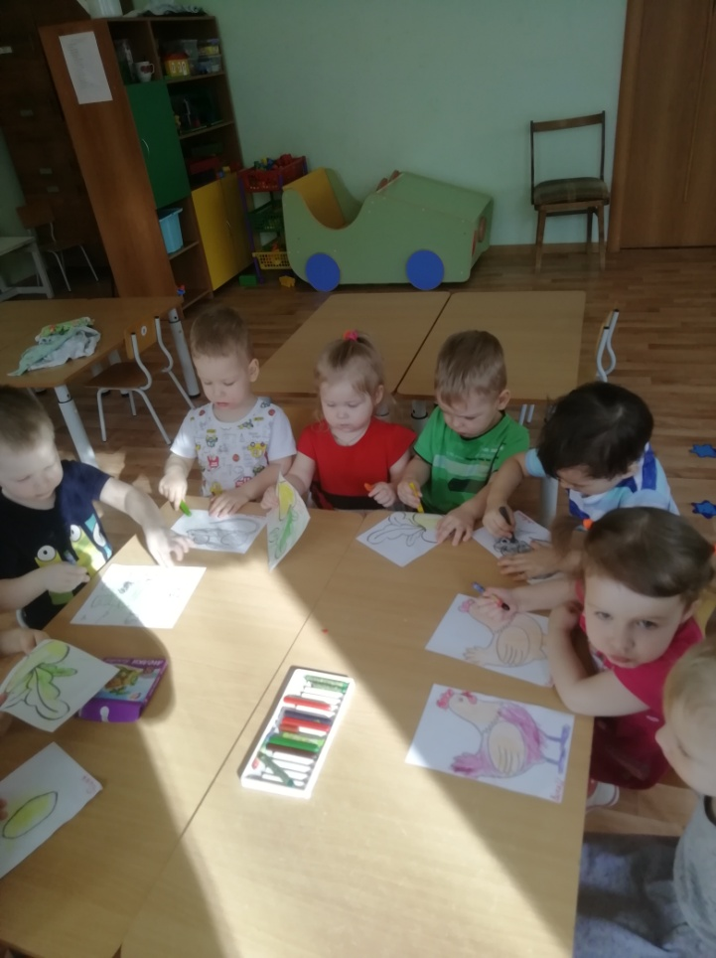

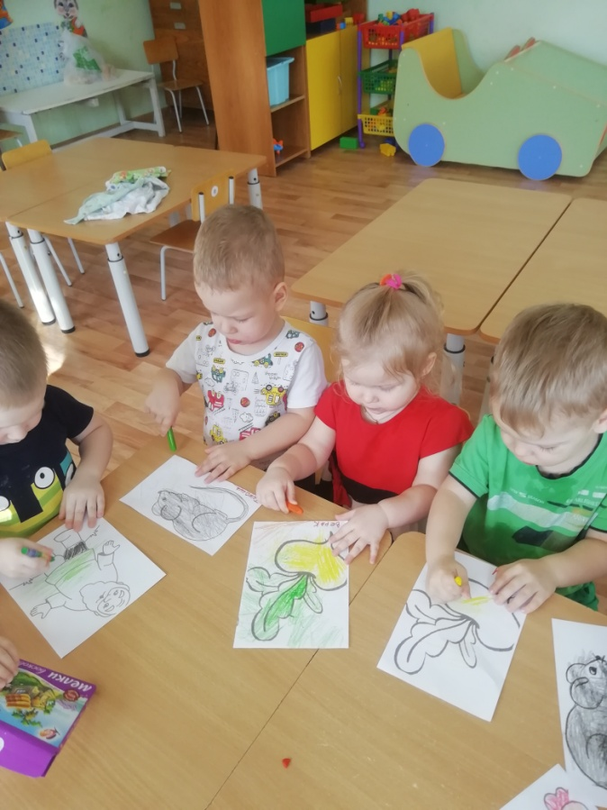

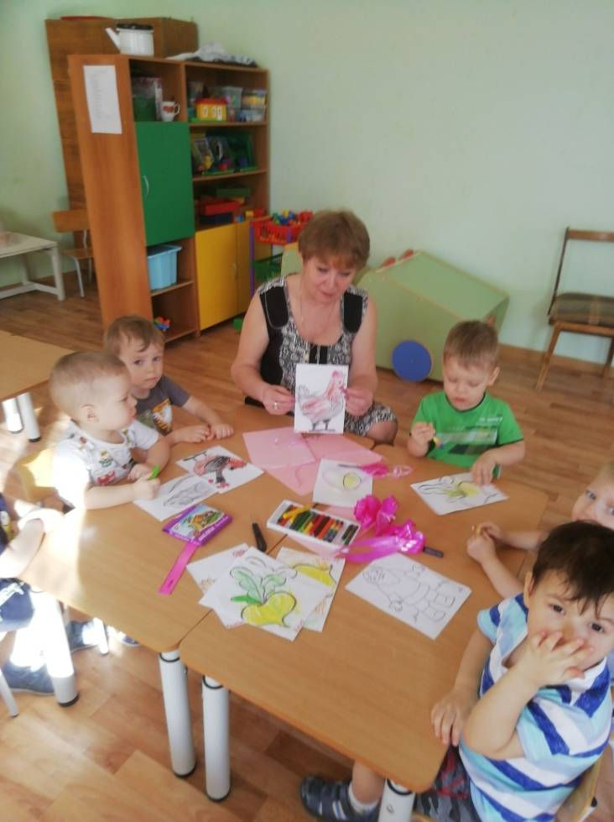

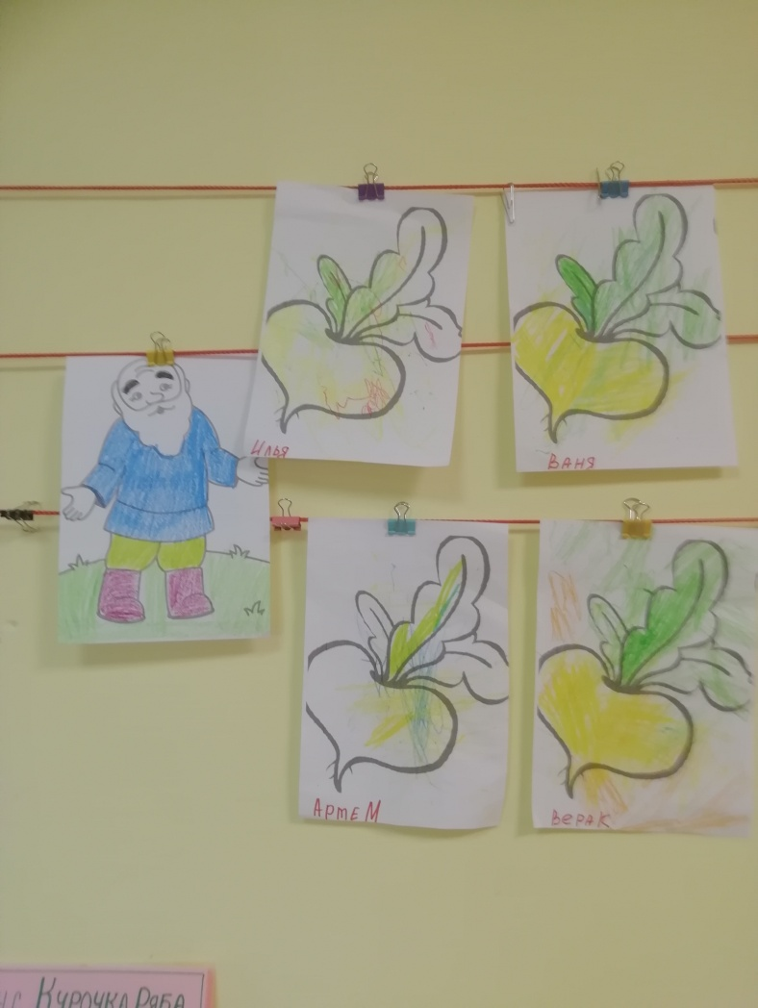

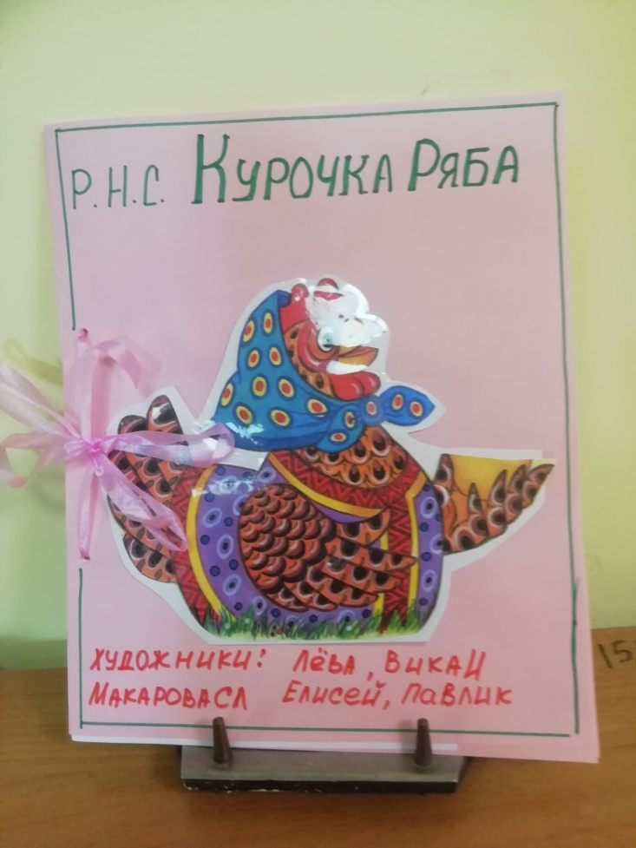

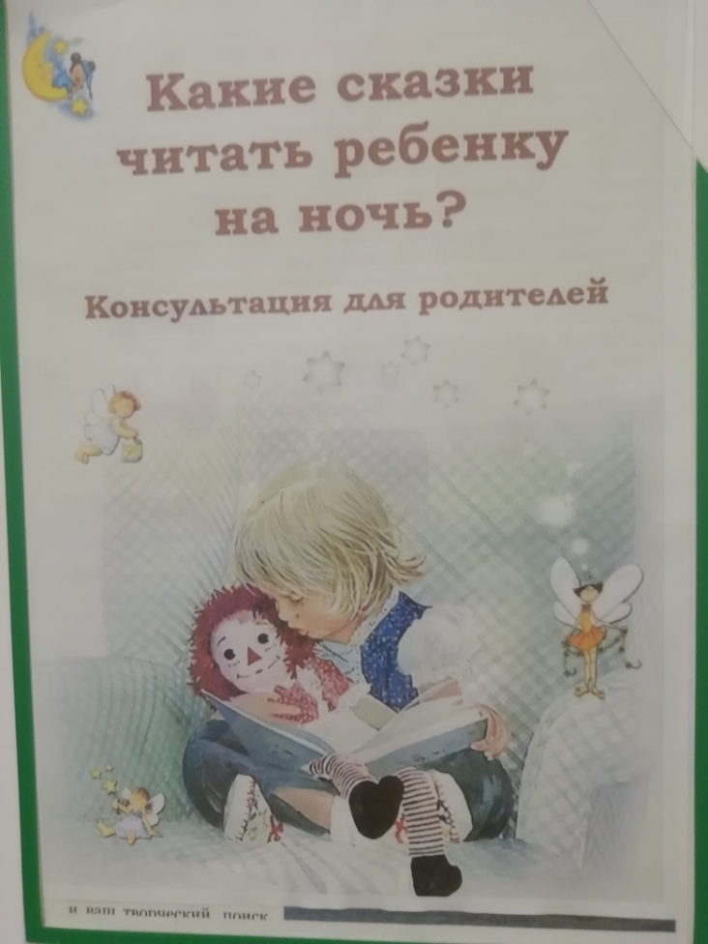

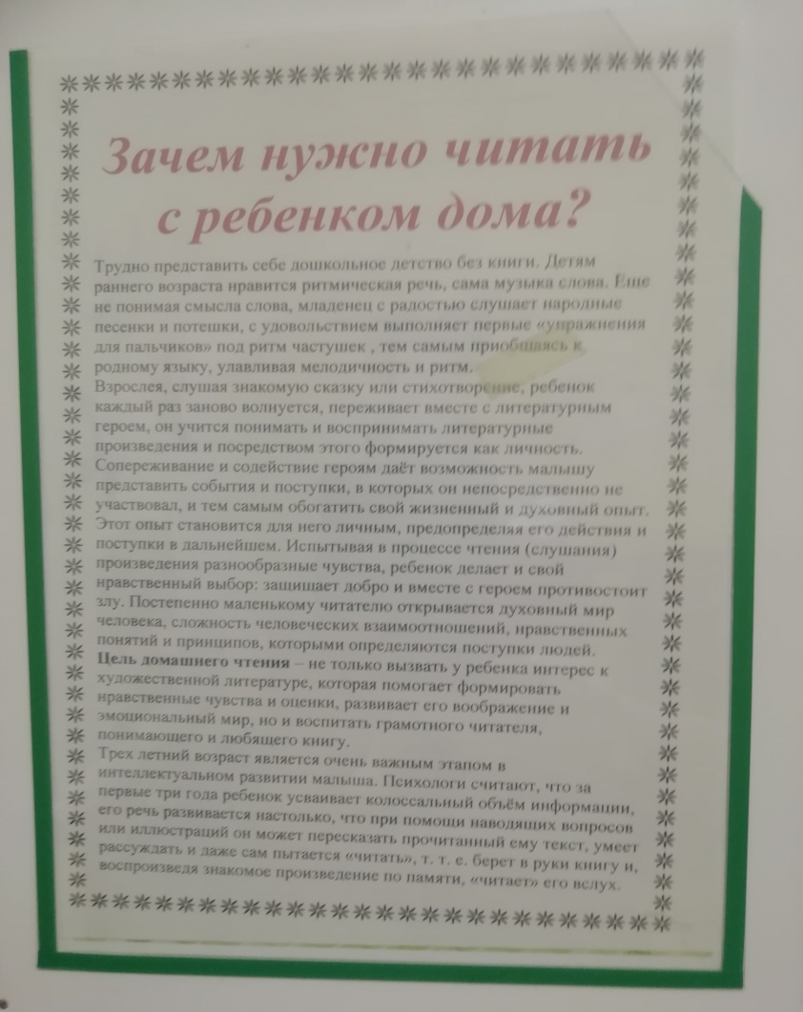

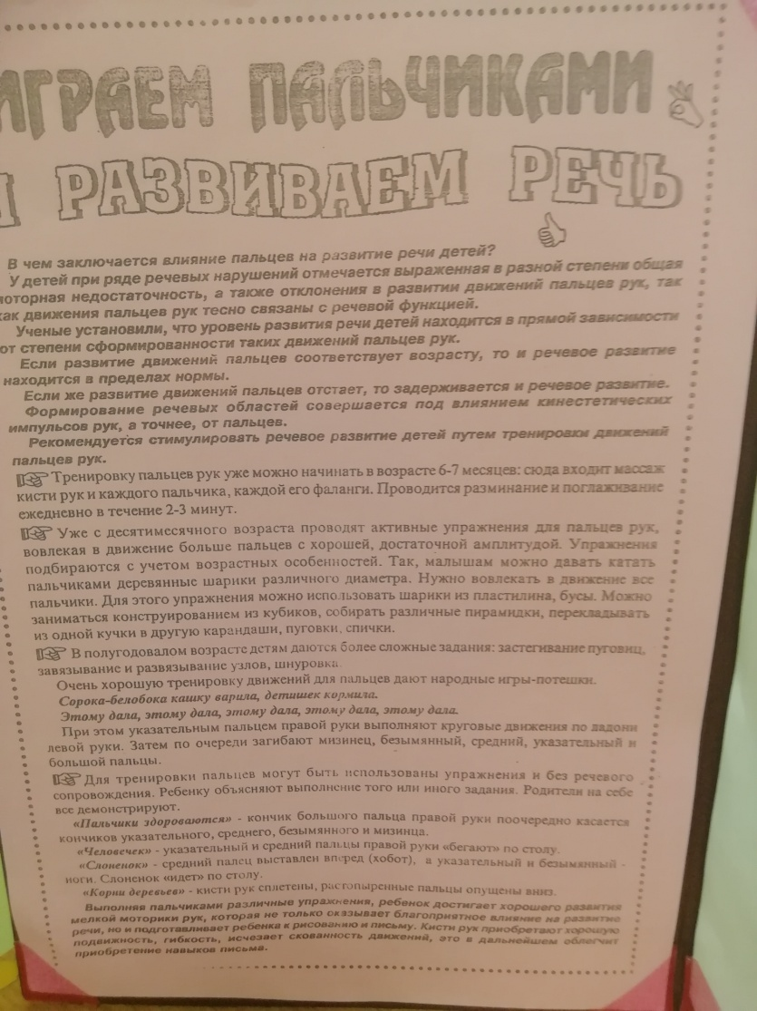

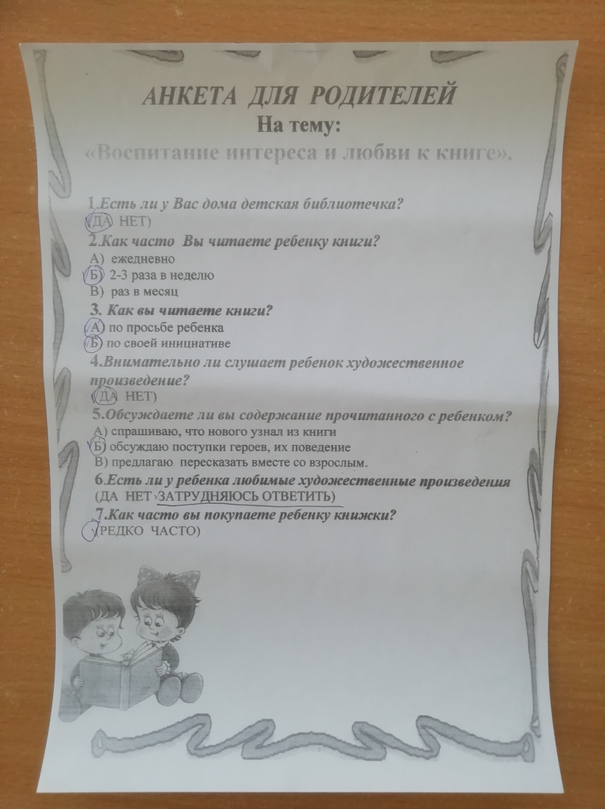

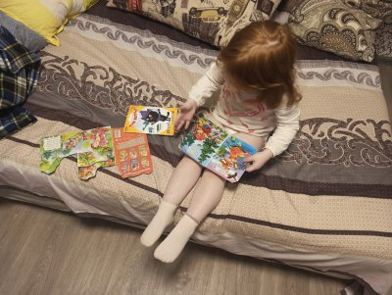

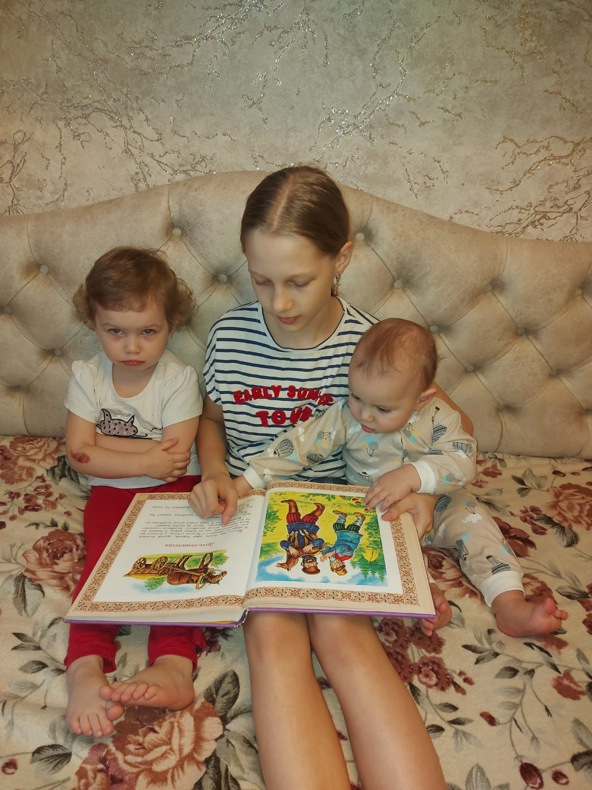

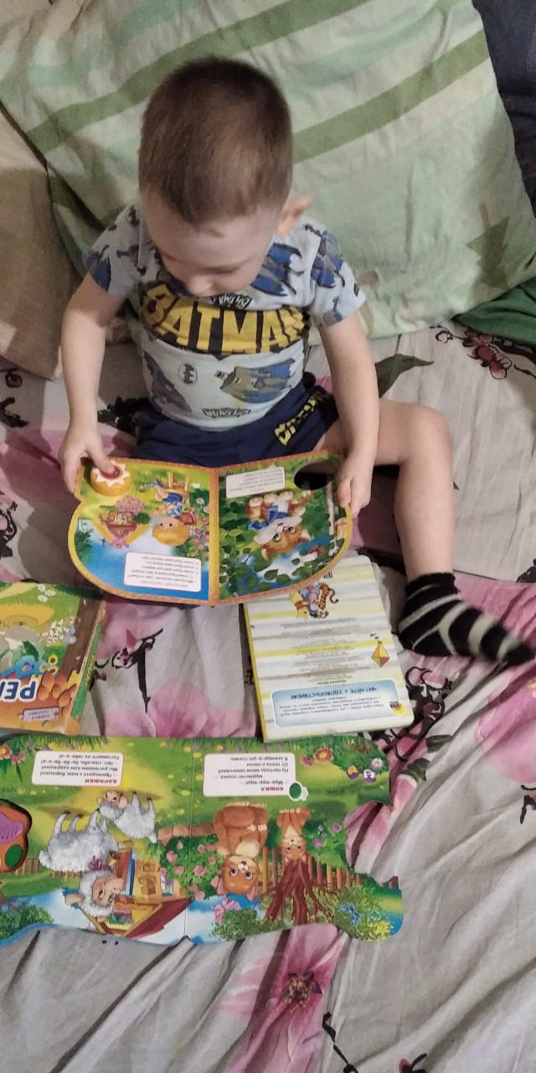

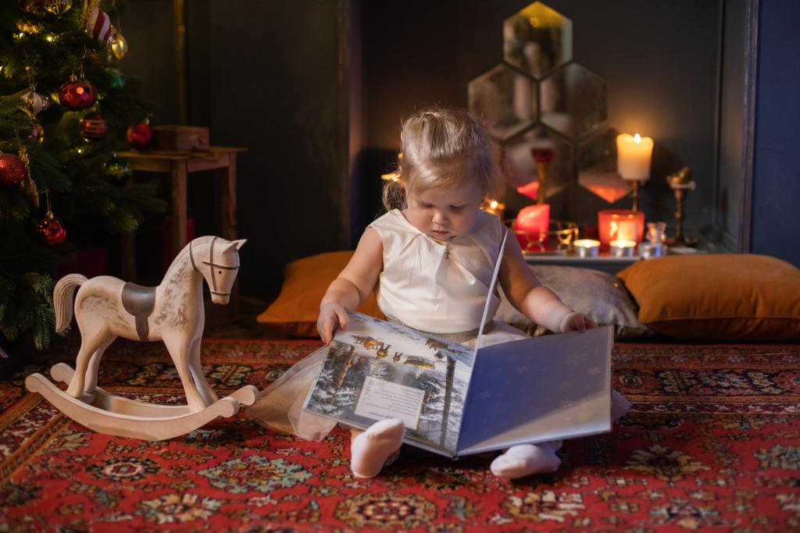

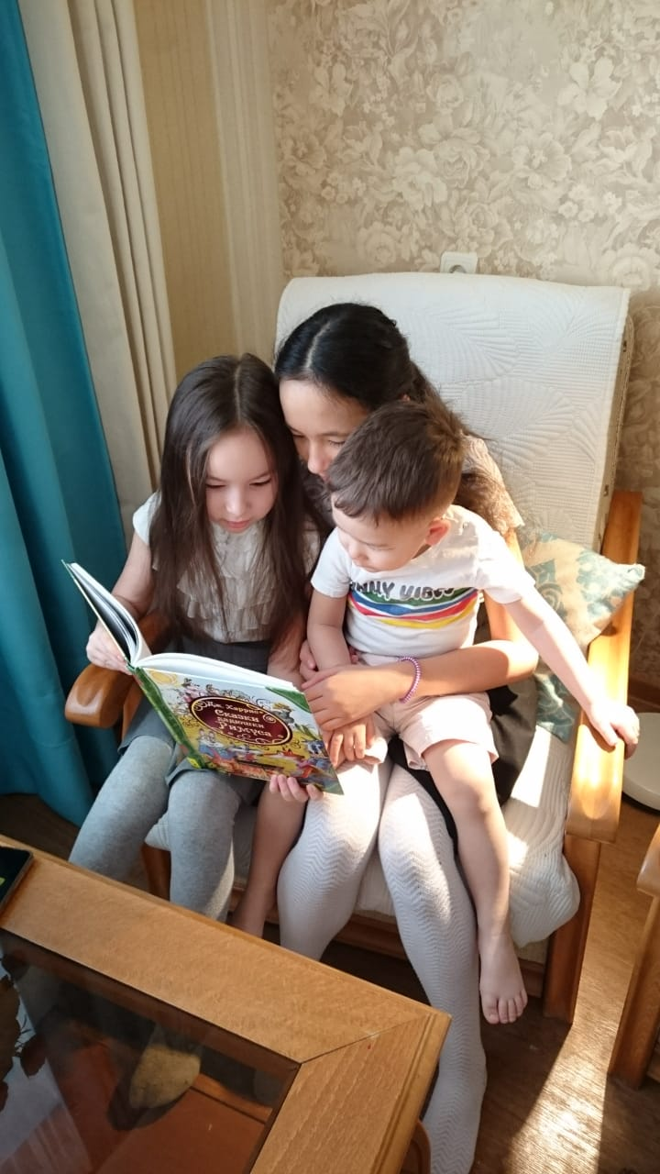

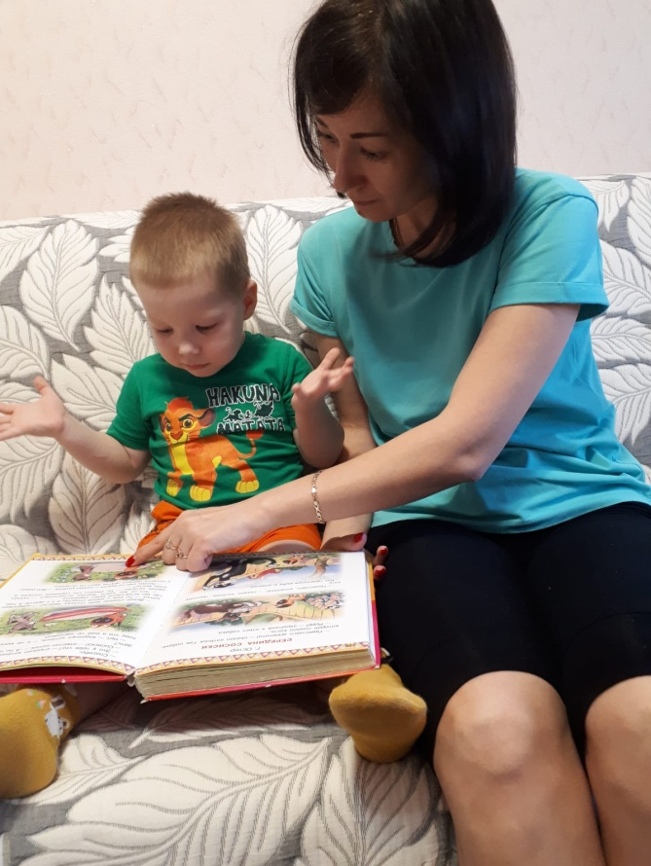

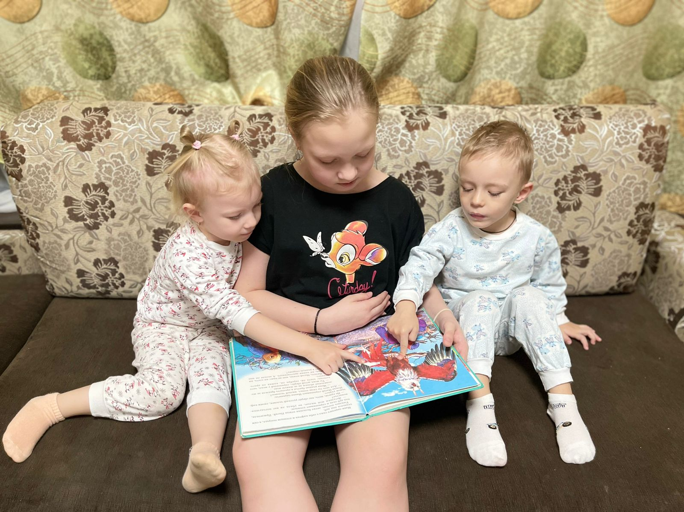

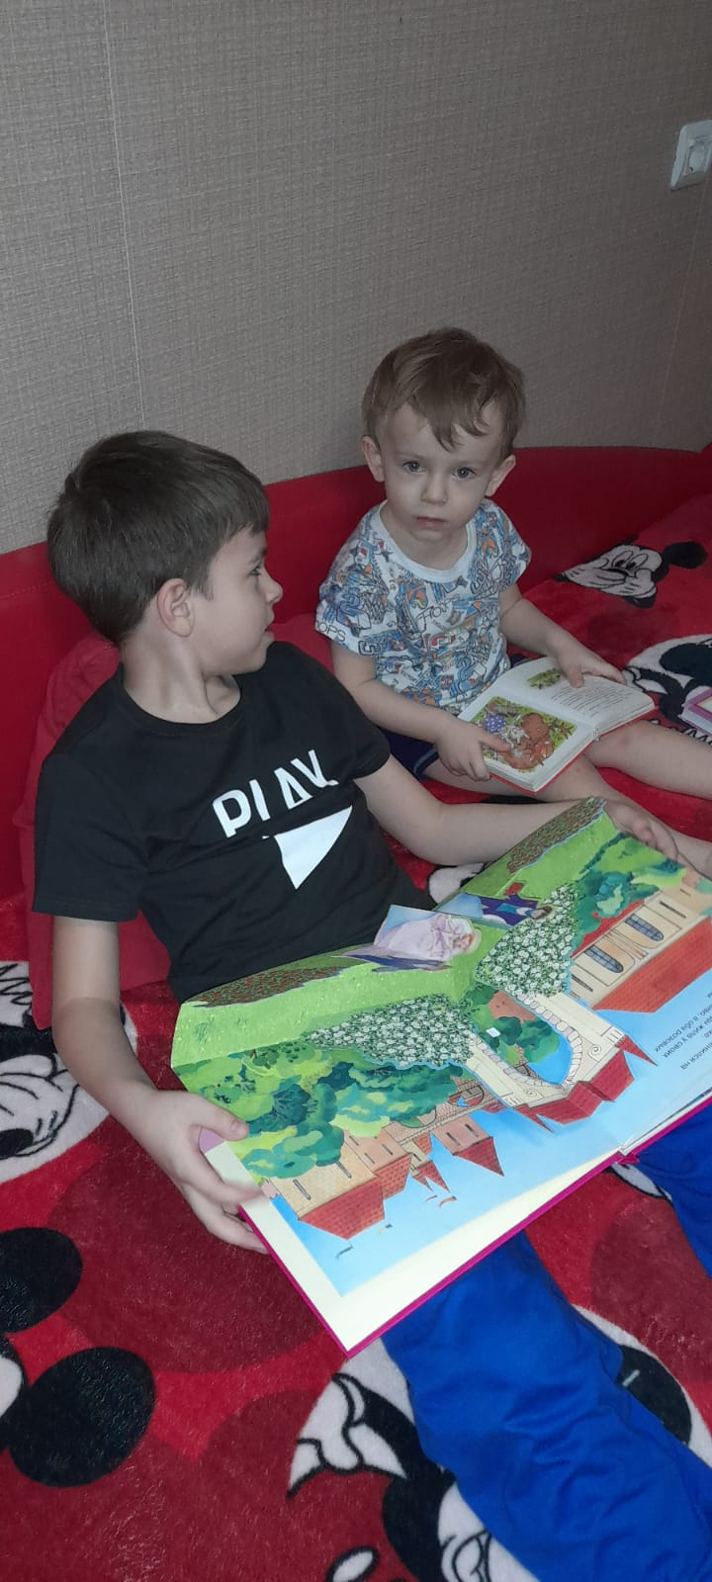

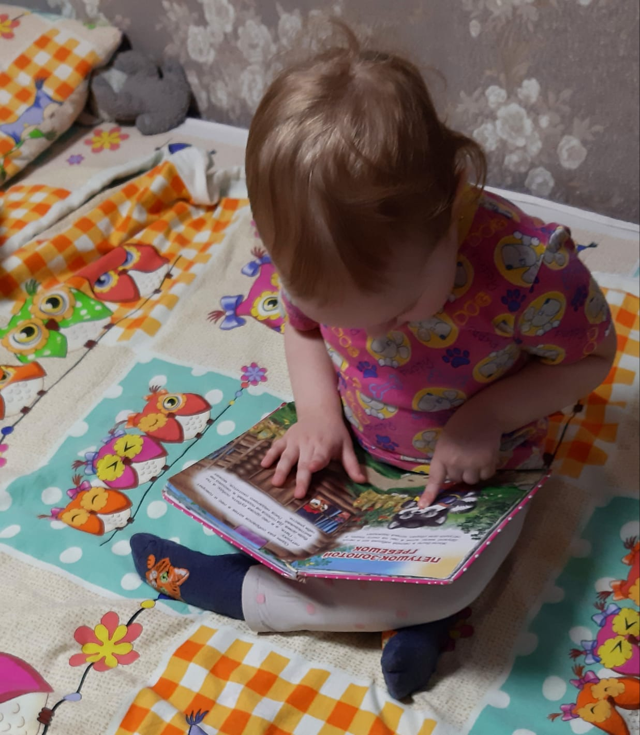

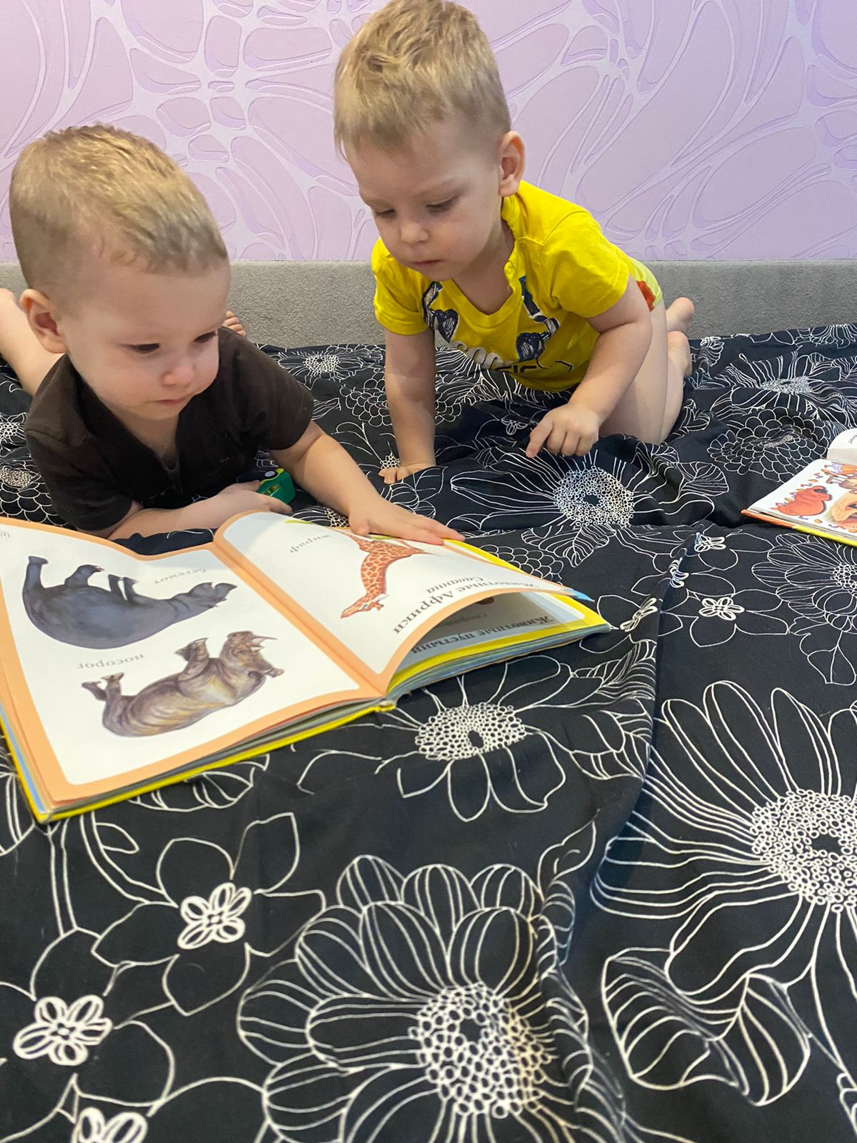

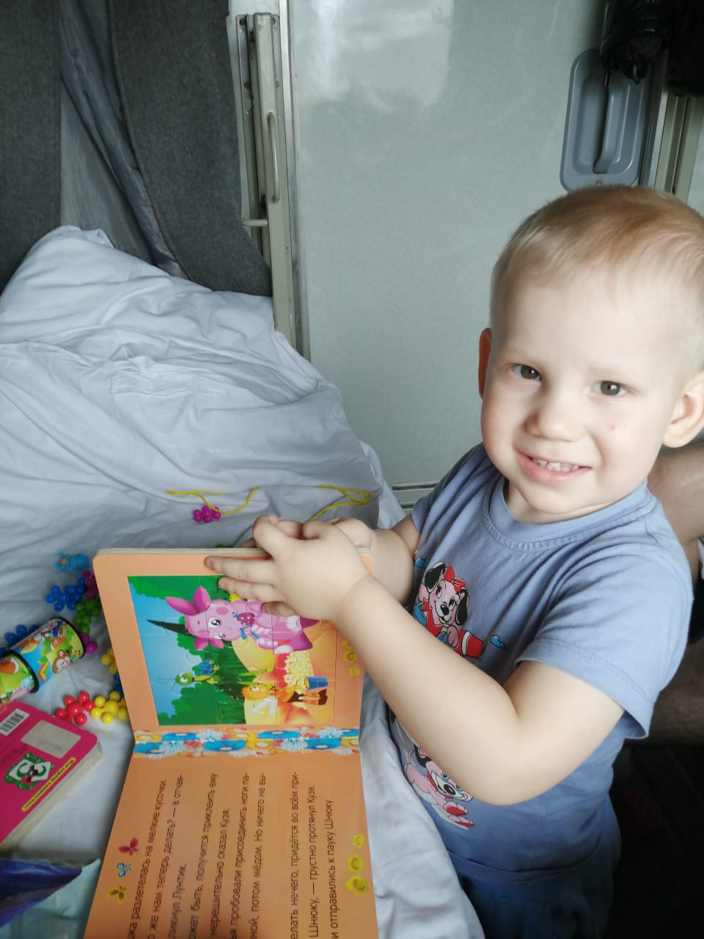

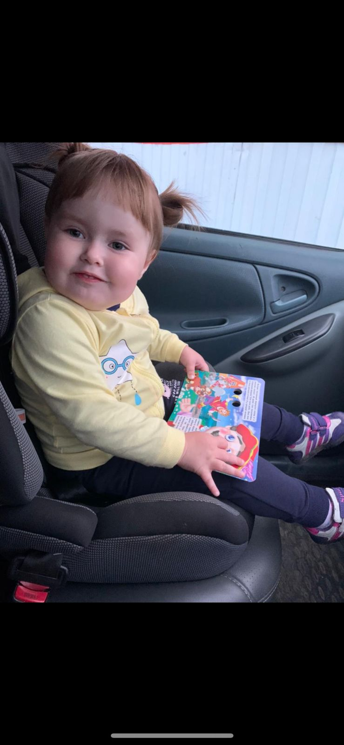

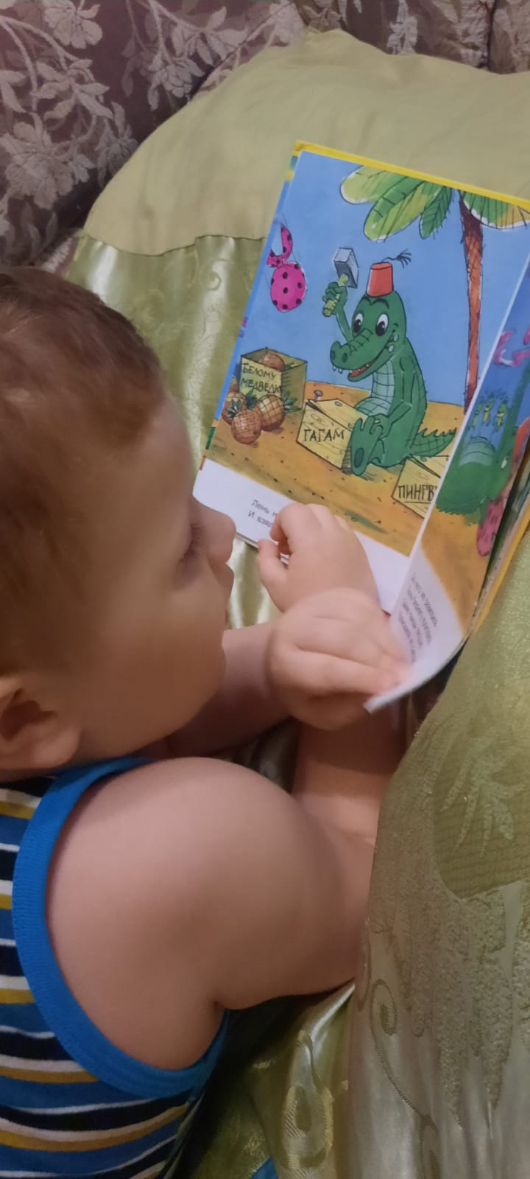

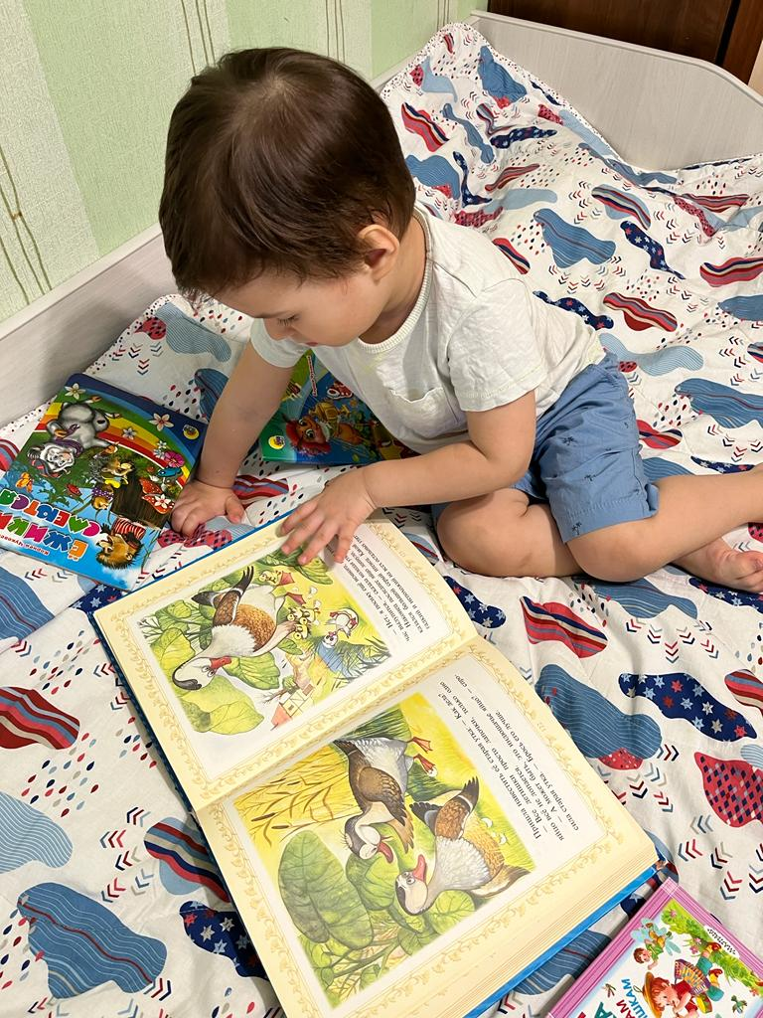

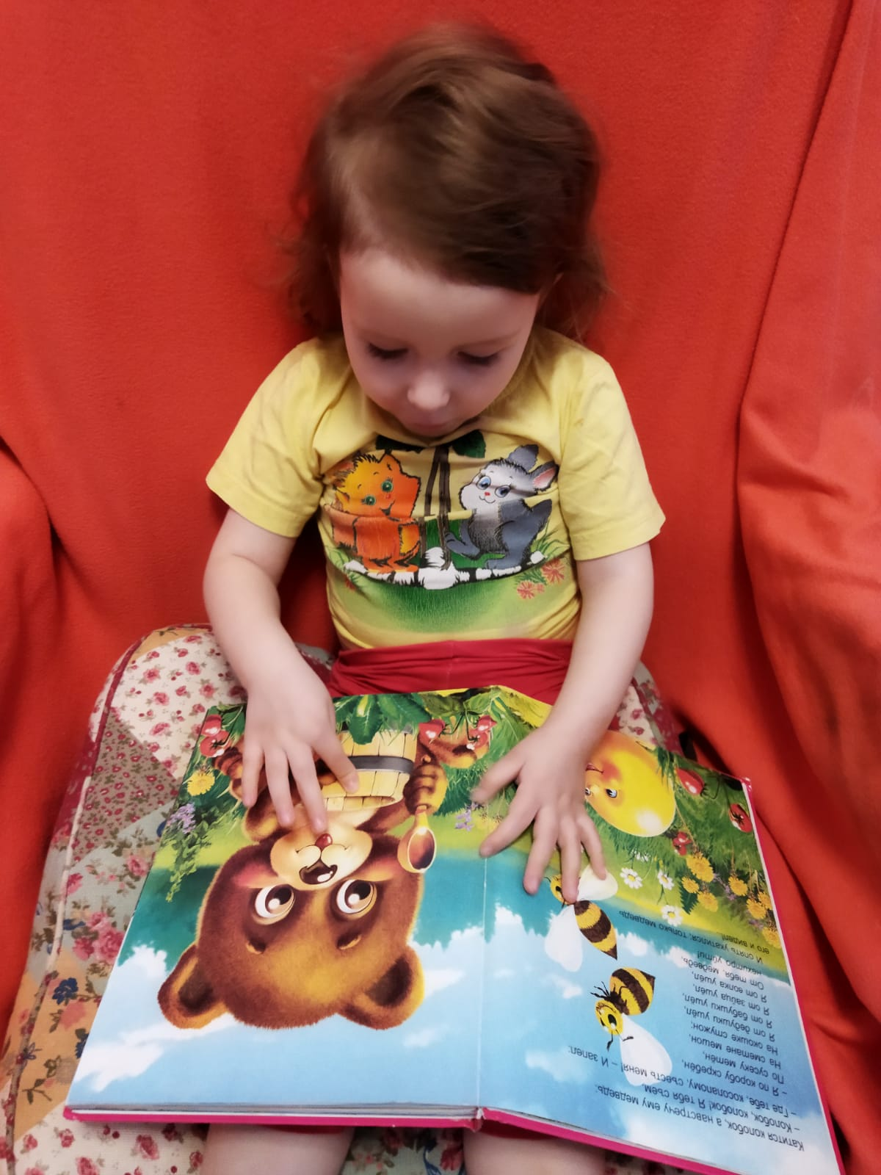

Уважаемые Родители!
Большое спасибо Вам за участие в тематической недели на тему: "Неделя детской книги _ дарите книги с любовью."

С уважением воспитатели группы.

